**PHẦN 2. BÀI TẬP THỰC HÀNH TRÊN LỚP.  
Bài 1.** Cho mảng một chiều a chứa n số nguyên. Xây dựng hàm thực hiện các yêu cầu sau:  
***Lưu ý:***− *Để lấy số ngẫu nhiên từ 0 đến k, ta sử dụng rand()%(k+1)*− *Để lấy số ngẫu nhiên từ a đến b, ta sử dụng a + rand()%(b-a+1)*1. Tạo mảng một chiều ngẫu nhiên có số phần tử lớn hơn hoặc bằng 15.

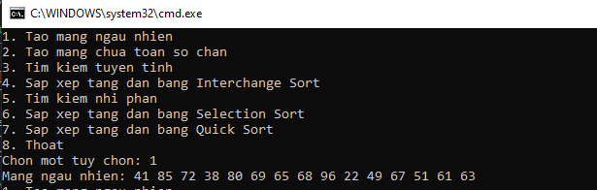

Em dat mac dinh la 15 phan tu

2. Tạo mảng chứa toàn số chẵn

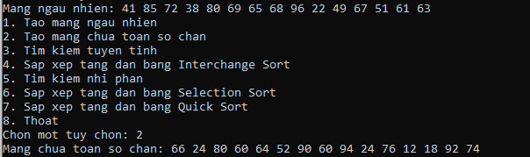

3. Tìm kiếm x trong a (trả về vị trí của x/ trả lời có hoặc không?) theo giải thuật tìm kiếm  
tuyến tính Linear Search.

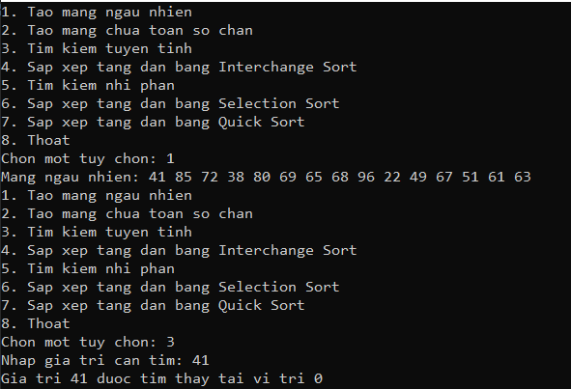

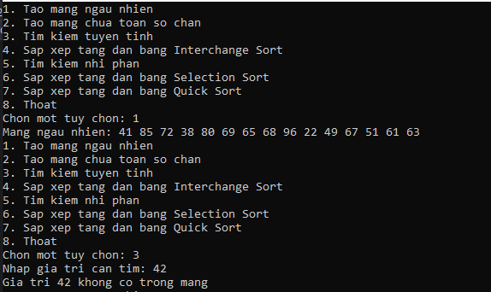

4. Sắp xếp a tăng dần/giảm dần theo giải thuật Interchange Sort.

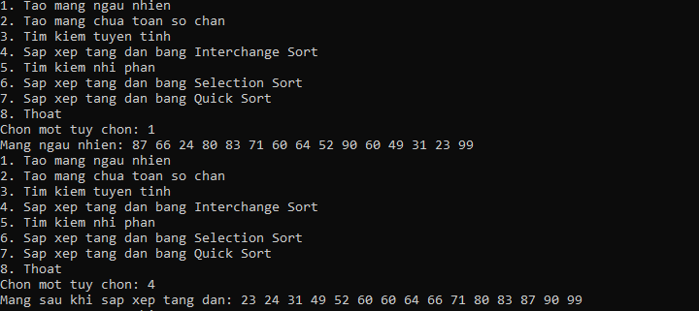

5. Tìm kiếm x trong a (trả về vị trí của x/ trả lời có hoặc không?) theo giải thuật tìm kiếm  
Binary Search với mảng a đã được sắp tăng.

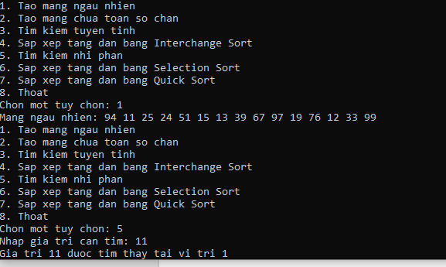

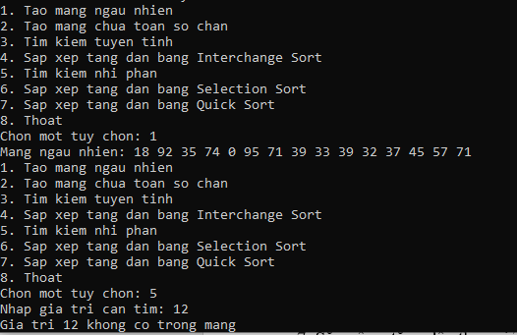

6. Sắp xếp a tăng dần theo giải thuật Selection Sort.

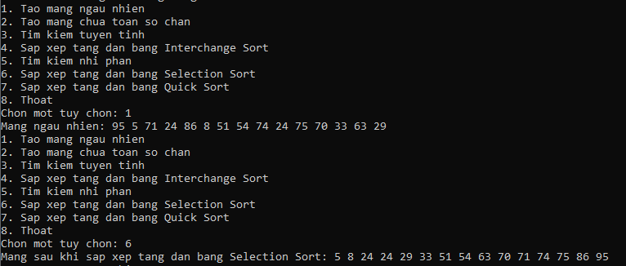

7. Sắp xếp a tăng dần theo giải thuật Quick Sort

